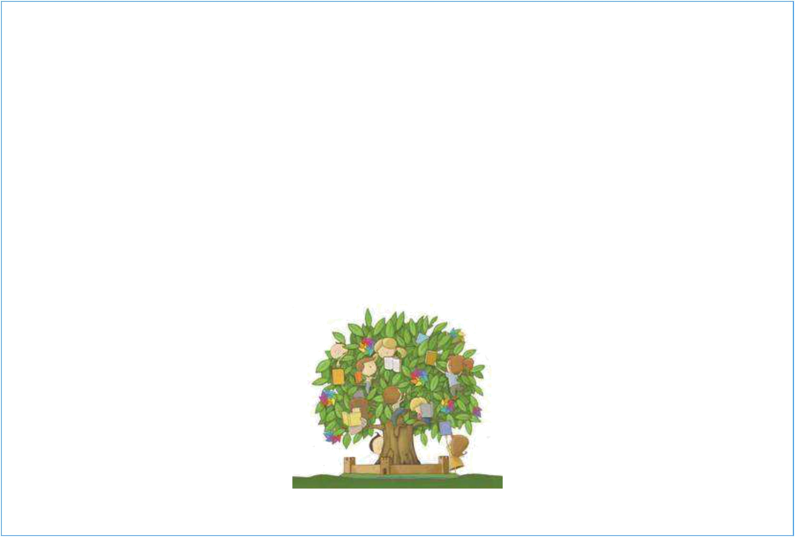
ORGANIZZAZIONE DEL CURRICOLO

MODELLO PROGETTUALE
secondo le Indicazioni Nazionali 2012

Scuola Primaria Paritaria Santa Luisa de Marillac

Anno scolastico 2018 – 2019

PREMESSA

L’organizzazione del curricolo pone al centro dell’azione educativa la persona in tutti i suoi aspetti (cognitivi, affettivi, relazionali, corporei ecc…) nell’ottica di una formazione permanente.

La progettazione didattica promuove lo sviluppo degli apprendimenti attraverso la costruzione di competenze disciplinari orientate alla trasversalità, all’essenzialità e alla continuità.

Ogni disciplina è inserita in aree così definite:

- Area linguistico – artistico – espressiva;

- Area storico – geografico sociale;

- Area matematico – scientifico – tecnologico;

- Area musicale – lingua straniera – Ed. motoria.

Lo studio delle varie discipline si avvale dell’utilizzo di strumenti multimediali (LIM) al fine di approfondire, consolidare ed ampliare le conoscenze acquisite.

Il collegio docenti per l’anno scolastico 2018 - 2019, ha ritenuto opportuno avviare la progettazione del CURRICOLO a partire dall’Area linguistico-artistico-espressiva, con particolare attenzione alla Lingua Italiana (Asse culturale degli alfabeti linguistici), sottolineandone la trasversalità con i diversi linguaggi comunicativi.

ASSE DEGLI ALFABETI LINGUISTICI

L’asse della Lingua italiana, così come l’abbiamo intesa noi docenti della scuola Santa Luisa de Marillac, fa riferimento a obiettivi ESSENZIALI del percorso di alfabetizzazione alla lingua italiana (rif. Indicazioni 2012).

Nel corso dell’elaborazione degli stessi non abbiamo mai perso di vista il principio secondo il quale lo sviluppo di competenze linguistiche è una condizione indispensabile per la crescita della persona e per l’accesso a tutti gli ambiti culturali.
ASSE DEGLI ALFABETI LINGUISTICI

AREA LINGUISTICO - ARTISTICO-ESPRESSIVA…

…sguardi diversi su un medesimo oggetto…

ASCOLTARE E PARLARE

L’allievo è in grado di interagire in modo efficace in diverse situazioni comunicative; matura la consapevolezza che il dialogo, oltre ad essere uno strumento comunicativo, ha anche un grande valore civile, culturale e sociale.

- Saper esprimere i propri sentimenti e il proprio punto di vista.

- Saper ascoltare punti di vista diversi dai propri.

- Saper partecipare a una conversazione in modo pertinente.

LEGGERE

- Scoprire il piacere della lettura come arricchimento personale.

- Saper leggere correttamente testi di vario genere.

- Comprendere testi di vario genere iniziando a costruire un’interpretazione collaborando con compagni ed insegnanti.
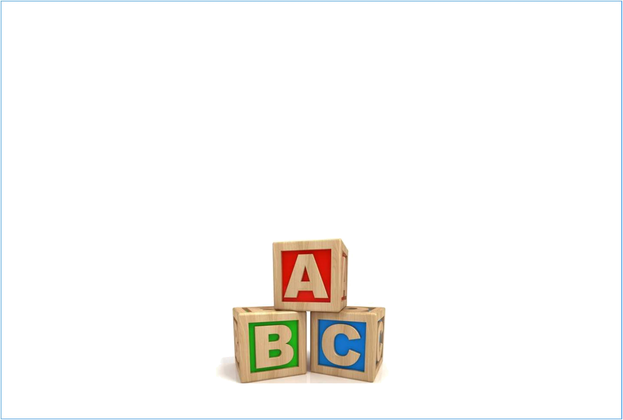
SCRIVERE

- Produrre testi corretti dal punto di vista ortografico, morfosintattico e lessicale.

- Esprimersi per iscritto in modo comprensibile e corretto.

- Esprimere, attraverso testi di vario tipo, il proprio vissuto comunicando anche le proprie opinioni e riflessioni.

RIFLESSIONE LINGUISTICA

- Saper riconoscere le principali parti del discorso e gli elementi basilari della frase, utilizzando correttamente le regole morfosintattiche.


AREA LINGUISTICO – ARTISTICO – ESPRESSIVA

…sguardi diversi su un medesimo oggetto…

L’apprendimento è soprattutto frutto delle relazioni che avvengono all’interno di un determinato contesto…(Bateson).

“Uno schema cognitivo(…) permette di collegare fra loro conoscenze disciplinari molto diverse per considerare il nostro Universo e la sua storia” (E: Morin, La testa ben fatta, Milano, Cortina Editore).

L’apprendimento per competenze rompe gli schemi rigidi di una didattica per discipline che non dialogano tra loro; è importante tenere come riferimento le potenzialità della connessione fra discipline, nella definizione di un progetto di lavoro che punta all’apprendimento per la vita.


SCUOLA

Italiano

Matematica

Storia - convivenza civile

Geografia

Scienze - tecnologia

Arte e immagine

Religione

Inglese

Musica

Educazione motoria


PERSONA...

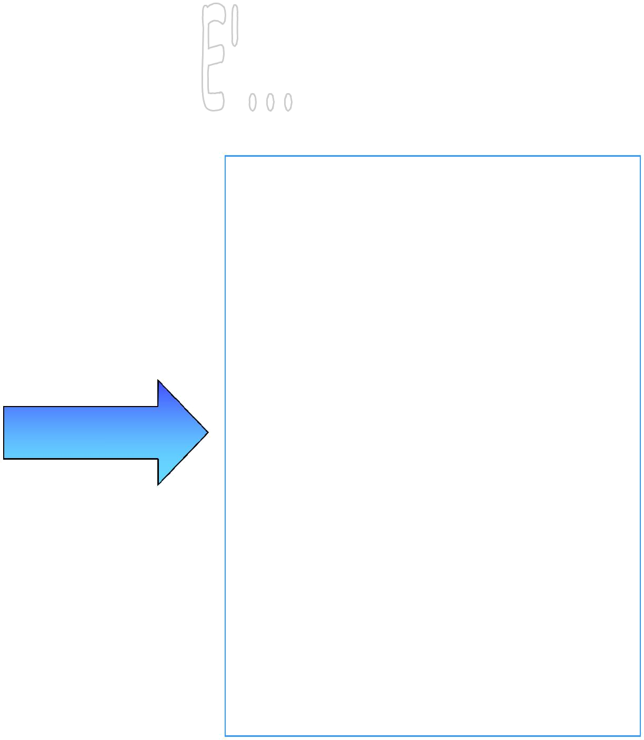

...nella sua unicità

e in tutti i suoi aspetti

OBIETTIVI TRASVERSALI PER DISCIPLINA:

ITALIANO

- Utilizzo della lingua sia come espressione delle proprie facoltà intellettive sia come espressione del pensiero.

- Promozione del gusto letterario e lettura di testi culturalmente diversi.

- Utilizza manuali delle discipline o testi divulgativi nelle attività di studio personali e collaborative per ricercare, raccogliere e rielaborare dati, informazioni e concetti.

LINGUA COMUNITARIA INGLESE

- Esplorare suoni e significati di una lingua diversa dalla propria e appropriarsene per utilizzarla in modo creativo.

- Scoprire nel codice linguistico un modo diverso per esplorare nuove culture.

- Riconoscere l’organizzazione logico sintattica della frase semplice.

✔

✔

✔

EDUCAZIONE MUSICALE


Esprimere e riconoscere emozioni attraverso la musica.

Partecipare in modo attivo a diverse esperienze musicali.

Riconoscere e rispettare gli usi, le funzioni e i contesti della musica e rispettare i diversi patrimoni musicali.

EDUCAZIONE MOTORIA

- Conoscere il sé, l’ambiente e le proprie possibilità di movimento.

- Promuovere il valore del rispetto delle regole condivise e i valori etici che sono alla base della convivenza civile.

- Conoscere e utilizzare il corpo, lo spazio e il tempo in funzione delle diverse attività.



ARTE E IMMAGINE

- Esprimere e comunicare in modo personale e creativo il proprio mondo interiore.

- Realizzare prodotti visivi con finalità comunicativa, utilizzando varie tecniche.

- Imparare a leggere le immagini e le opere d’arte.

Naturalmente l’intero percorso formativo ha ulteriore trasversalità disciplinare con tutte le altre aree come indicato nella progettazione annuale di classe.

Educare è come seminare: il frutto non è garantito e non è immediato, ma se non si

semina è certo che non ci sarà raccolto.

(Carlo Maria Martini)

